**MINI CLOCK**

**PRESENTED BY**

**พี่บ่าวมาแว้วววว**

**62010882 62010966**

**CONCEPTION DESIGN**

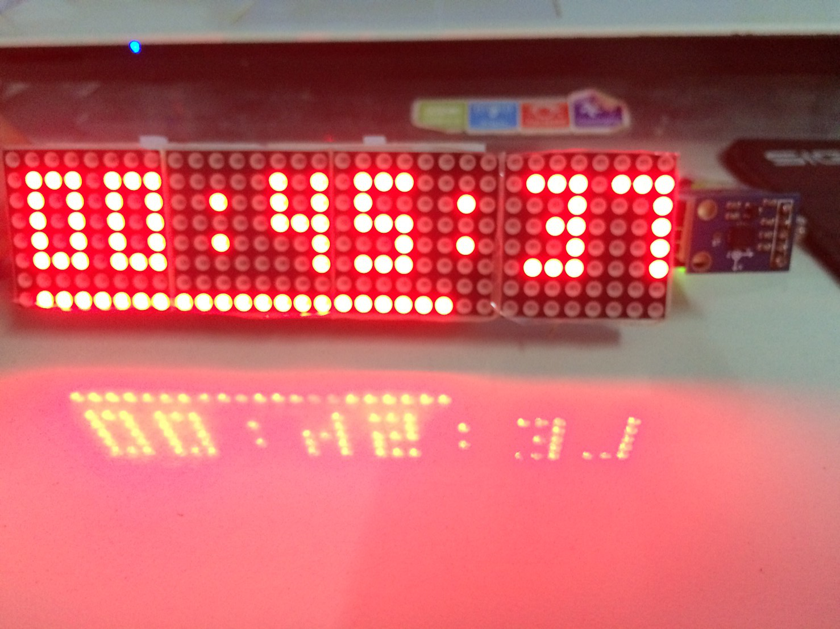

นาฬิกาของเราออกแบบมาให้มีการทำงานเหมือนนาฬิกาข้อมือ คือจะมีฟังก์ชั่นการแสดงผลเวลาในรูปแบบ 24 ชั่วโมง ในการแสดงผลทั่วไปจะให้แสดงผลเวลา โดยแสดง ชั่วโมง นาที และวินาที การแสดงผลวันที่จะเป็นการแสดงผลวันที่ เดือน ปีคริสต์ศักราช ระบบการตั้งเวลา การตั้งวันที่ นาฬิกาจับเวลา และนาฬิกาปลุก

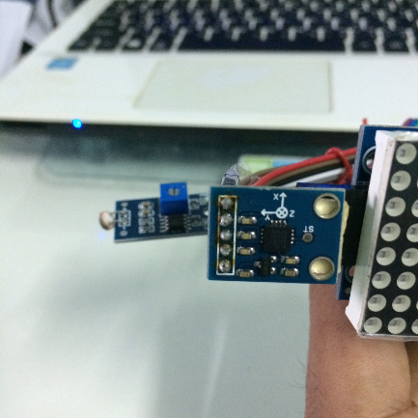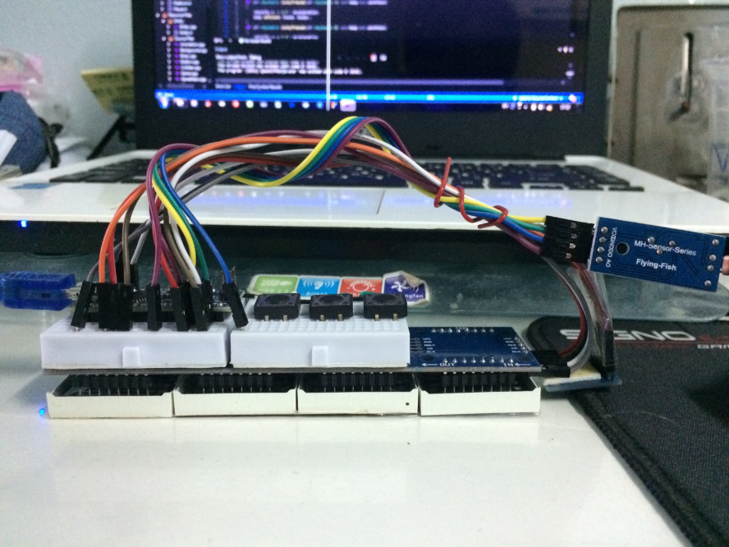

นาฬิกาของเราจะมีทั้งหมด 3 ปุ่ม ปุ่มแรกเป็นปุ่มเปลี่ยนโหมด ปุ่มที่สองจะเป็นปุ่มสำหรับเลื่อนตำแหน่งที่จะทำการตั้งค่า สำหรับปุ่มสุดท้ายปุ่มที่สามจะเป็นปุ่มสำหรับปรับค่าต่างๆ

แต่ในโหมดจับเวลาปุ่มที่สองจะทำหน้าในการเริ่ม หยุด และจับเวลาต่อ ส่วนปุ่มที่สามจะทำหน้าที่ reset ให้ค่ากลับมาเป็น 0

**และนาฬิกาของเราจะมีฟังก์ชันพิเศษเพิ่มมาอีก 2 อย่างคือ การปรับค่าความสว่างอัตโนมัติตามความเข้มของแสงในธรรมชาติ และอีกฟังก์ชันคือ**การ**แสดงผลทั้งสองด้านเมื่อเกิดกลับด้านของนาฬิกา**

**HOW TO USE**

สำหรับการทำงานเริ่มต้นจะให้แสดงผลเวลา ณ วินาทีที่ 25 จะให้เปลี่ยนเป็นแสดงผลวันที่แล้วกลับมาแสดงผลเวลาเมื่อวินาทีที่ 30

นาฬิกาของเราจะมีทั้งหมด 3 ปุ่ม ปุ่มแรกเป็นปุ่มเปลี่ยนโหมด ปุ่มที่สองจะเป็นปุ่มสำหรับเลื่อนตำแหน่งที่จะทำการตั้งค่า สำหรับปุ่มสุดท้ายปุ่มที่สามจะเป็นปุ่มสำหรับปรับค่าต่างๆ

ในช่วงที่แสดงเวลาแล้วเราก็สามารถกดปุ่มที่ 1 เพื่อเปลี่ยนไปดูเวลา

กดอีกครั้งจะเปลี่ยนเป็นตั้งเวลา สามารถกดปุ่มที่ 2 เพื่อเปลี่ยนไปตั้งค่าในชั่วโมง นาที หรือวินาทีได้ ในการปรับเปลี่ยนเวลาสามารถทำได้โดยการกดปุ่มที่ 3 นั่นเอง

โหมดต่อไปเป็นโหมดตั้งวันที่ ทุกอย่างทำเหมือนตั้งเวลาเลย แต่ควรไปตั้งค่าเดือนก่อนเพราะบางเดือนมี 28 วัน บางเดือนมี 30 วัน และบางเดือนมี 31 วัน

โหมดต่อไปจะเป็นนาฬิกาจับเวลาโหมดนี้จะแตกต่างออกไป คือ ปุ่มที่ 2 จะไม่ใช่การเลื่อนตำแหน่งเพื่อตั้งเวลาแล้วจะเป็นการกดเพื่อเริ่มจับเวลา กดเพื่อหยุดเวลา และกดเพื่อจับเวลาต่อ ส่วนปุ่มที่ 3 จะทำหน้าที่ในการตั้งค่าให้เวลากลับมาเป็น 0

โหมดต่อไปจะเป็นการตั้งนาฬิกาปลุก โหมดนี้ทำเหมือนตั้งเวลาและวันที่เลยแต่จะมีการตั้งแค่ ชั่วโมง กับนาทีเท่านั้น

ต่อไปเป็นฟังก์ชันพิเศษคือการปรับความสว่างของ LED ให้มีความสว่างที่เหมาะสมกับช่วงเวลา เช่นถ้าตอนกลางคืนทุกอย่างจะดำมืดถ้ามีแสงสว่างจาก LED มารบกวนจะทำให้นอนไม่หลับจึงมีการออกแบบมาให้หลอด LED สว่างแปรผันตรงกับความเข้มแสงในธรรมชาติ

และอีกฟังก์ชันคือไม่ว่าจะตั้งนาฬิกาฝั่งไหนก็สามารถดูเวลาได้ (ยกเว้นแนวตั้ง) ฟังก์ชันนี้จะใช้ตัว sensor วัดความเอียงเข้ามาช่วยทำให้นาฬิกาปรับทิศทางการแสดงผลได้เหมาะสมกับการวาง

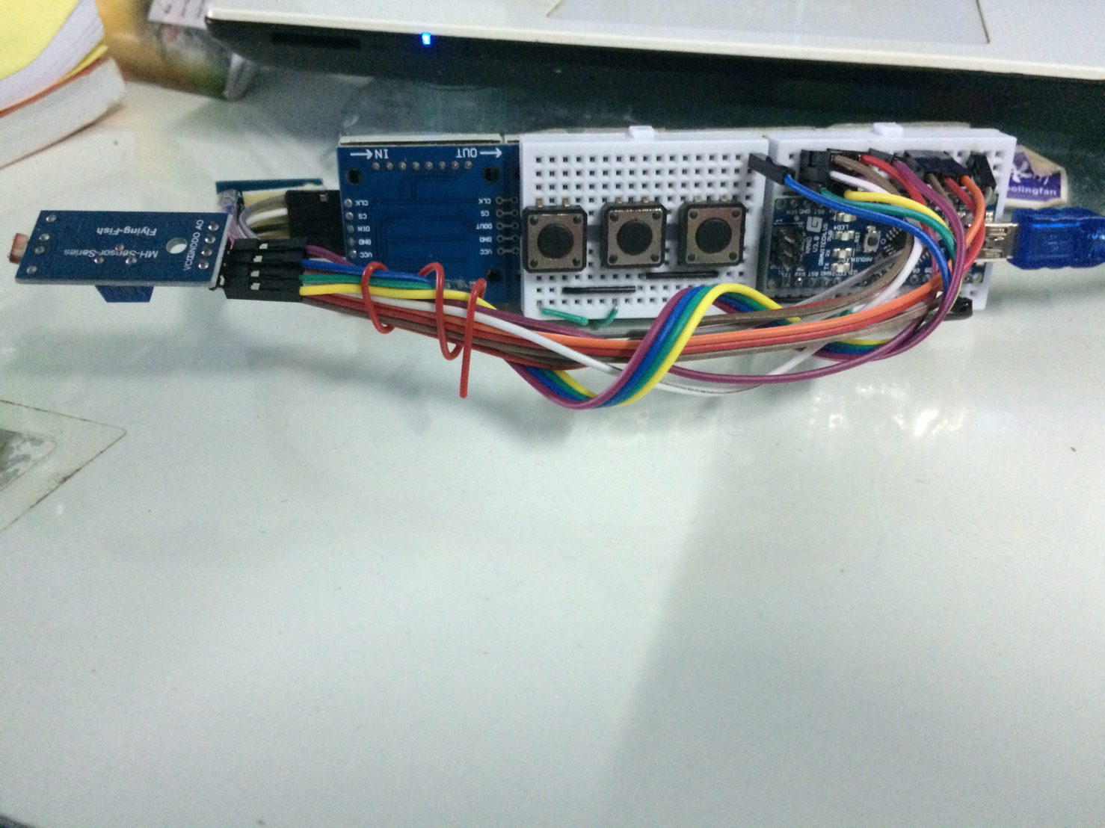

**CODE PART**

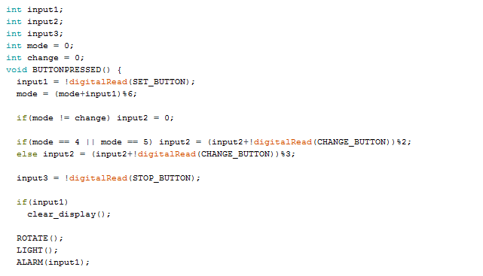

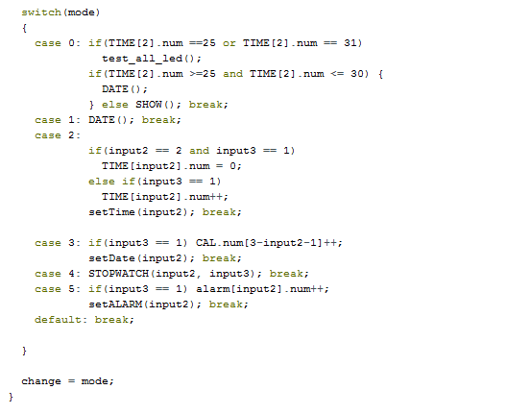**switch(mode)**

**ฟังก์ชัน BUTTONPRESSED**

สำหรับฟังก์ชันนี้จะเป็นการตรวจสอบการ update การกดปุ่มของแต่ละปุ่ม แต่ละปุ่มทำหน้าที่แตกต่างกัน จะมีการรับค่า 0 และ 1 มาใช้เพื่อไปใช้การดำเนินการต่างๆ

Input1 ใช้สำหรับการเปลี่ยนโหมด

Input2 ใช้สำหรับการเลื่อนตำแหน่งในการตั้งค่า

Input3 ใช้สำหรับเพิ่มค่าต่างๆ

**{**

**case 0 :**

**<-** สำหรับการทำงานเริ่มต้นจะให้แสดงผลเวลา ณ วินาทีที่ 25 จะให้เปลี่ยนเป็นแสดงผลวันที่แล้วกลับมาแสดงผลเวลาเมื่อวินาทีที่ 30

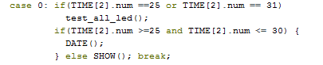

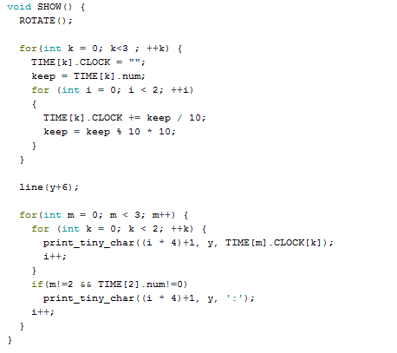

**การประกาศตัวแปลของเวลา**

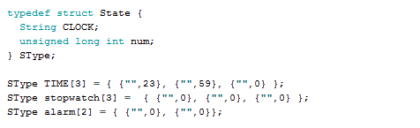

**ฟังก์ชัน SHOW**

สำหรับฟังก์ชันนี้จะเป็นการแสดงผลเวลาในรูปแบบ ชั่วโมง นาที และวินาที

จะมีการนำค่าตัวเลขมาแปลงให้เป็นตัวอักษร แล้วส่งค่าตัวอักษรไปทำการแสดงผลบนหน้าจอ

**case 1 :**

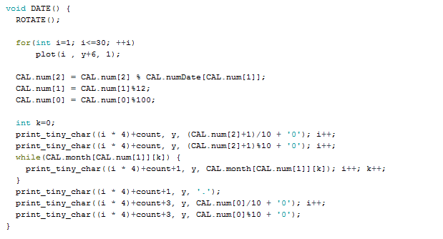

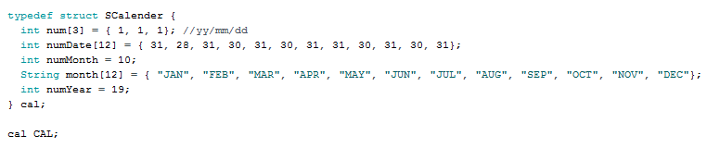

**การประกาศตัวแปลของวันที่**

**ฟังก์ชัน DATE**

สำหรับฟังก์ชันนี้จะเป็นการแสดงผลเวลาในรูปแบบ วัน เดือน ปี

จะมีการนำค่าตัวเลขมาแปลงให้เป็นตัวอักษร แล้วส่งค่าตัวอักษรไปทำการแสดงผลบนหน้าจอ

**case 2 :**

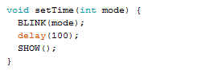 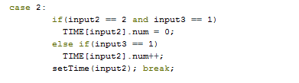

Case นี้ จะมีการนำค่า input2 มาใช้ในการเลื่อนตำแหน่ง และใช้ input3 ในการเพิ่มค่า และ reset ค่าเมื่อทำการ set ค่า วินาที

**ฟังก์ชัน setTime(int mode)**

สำหรับฟังก์ชันนี้จะมีการนำฟังก์ชัน BLINK ที่เป็นฟังก์ชันสำหรับการกระพริบในตำแหน่งที่ต้องการตั้งค่า มาใช้ในการแสดงผล

**case 3 :**

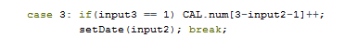

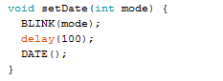

Case นี้ จะมีการนำค่า input2 มาใช้ในการเลื่อนตำแหน่ง และใช้ input3 ในการเพิ่มค่า

**ฟังก์ชัน setDate(int mode)**

สำหรับฟังก์ชันนี้จะมีการนำฟังก์ชัน BLINK ที่เป็นฟังก์ชันสำหรับการกระพริบในตำแหน่งที่ต้องการตั้งค่า มาใช้ในการแสดงผล

**case 4 :**

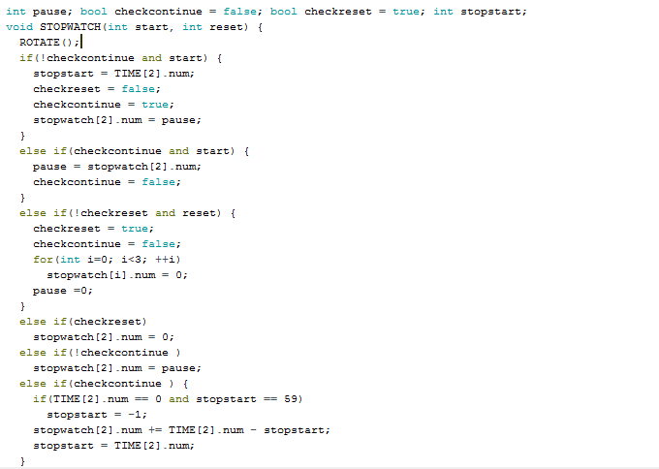

Code ส่วนนี้เป็นการเพิ่มค่านำตัวแปล Boolean มาใช้ในการตรวจสอบ state ว่ากำลัง จับเวลา หยุดเวลา หรือ reset เวลา

เมื่อทำการหยุดเวลาจะมีตัวแปล pause มารับเวลาที่จับมาและเมื่อทำการจับเวลาต่อจะนำมาจากตัวแปล pause มานับเวลาต่อ

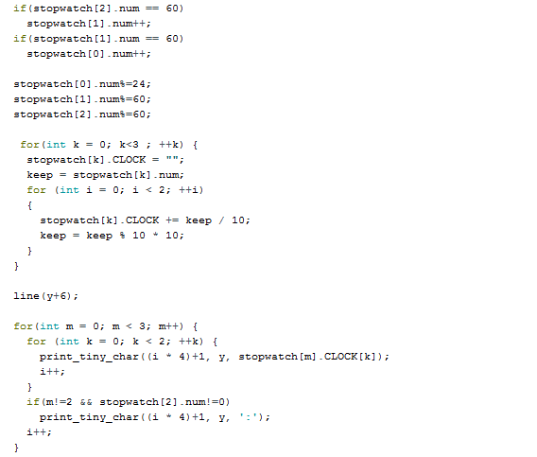

Code ส่วนนี้จะมีการนำค่าตัวเลขมาแปลงให้เป็นตัวอักษร แล้วส่งค่าตัวอักษรไปทำการแสดงผลบนหน้าจอ

Code ส่วนนี้เป็นการเพิ่มค่าและตั้งค่า นาที ชั่วโมง

 **case 5 :**

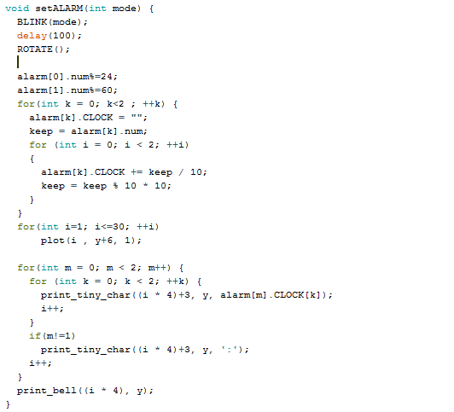

Case นี้ จะมีการนำค่า input2 มาใช้ในการเลื่อนตำแหน่ง และใช้ input3 ในการเพิ่มค่า

**ฟังก์ชัน setAlarm**

สำหรับฟังก์ชันนี้จะเป็นการตั้งค่านาฬิกาปลุก จะเหมือนกับการตั้งเวลาแต่จะมีแค่ชั่วโมง กับนาที

จะมีการนำค่าตัวเลขมาแปลงให้เป็นตัวอักษร แล้วส่งค่าตัวอักษรไปทำการแสดงผลบนหน้าจอ

**FUNCTION พิเศษที่ใช้ในการแสดงผล**

**ฟังก์ชัน ROTATE สำหรับการหมุนพลิกของนาฬิกา**

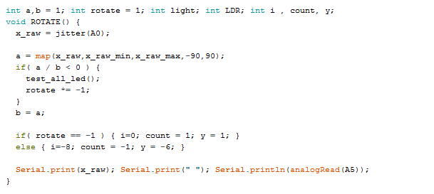

จะเป็นการ set ค่าให้มุมมีค่าตั้งแต่ -90 ถึง 90 องศา เมื่อมีการหมุนจะนำค่ามุมปัจจุบัน a ไปหารกับ b ค่ามุมก่อนหน้าถ้าเกิดน้อยกว่า 0 แสดงว่ามีการพลิกเกิดขึ้น

แล้วจะมีการเก็บค่า I count และ y เพื่อนำไปใช้ในการแสดงผลบน dot matrix

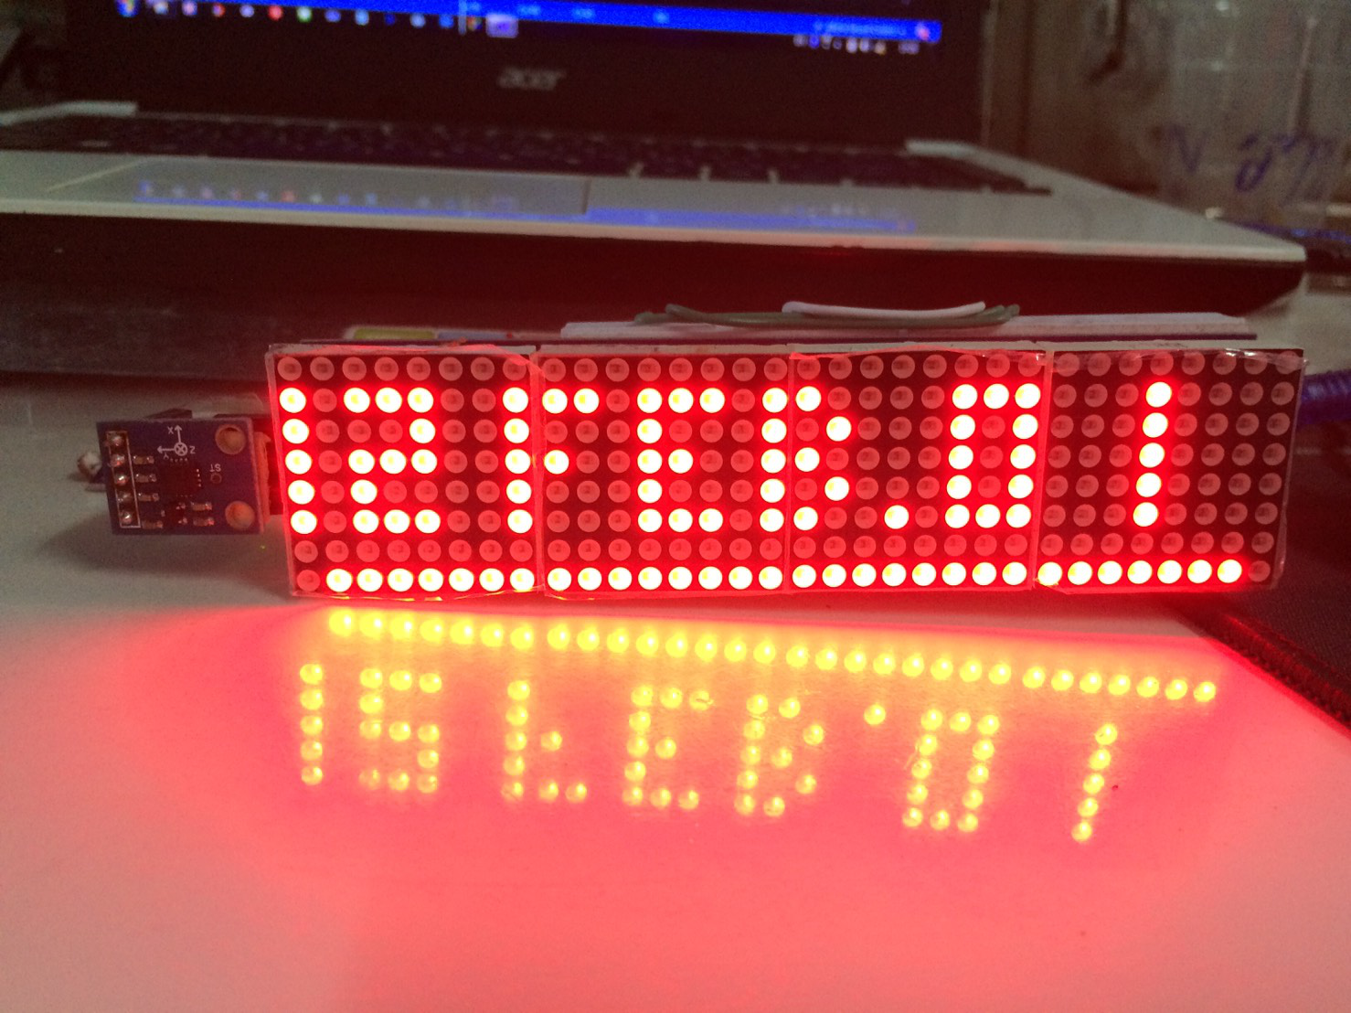



**ฟังก์ชัน LIGHT สำหรับการปรับความสว่างของ LED**

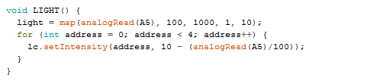

จะเป็นการ set ค่าความสว่างของ LED ตามค่าที่วัดได้แล้วนำแปลงค่าเพื่อใช้ในการแสดงผล

**ฟังก์ชัน BLINK สำหรับการกระพริบเพื่อใช้แสดงผลเวลาตั้งค่าต่างๆ**

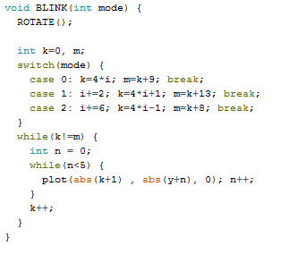

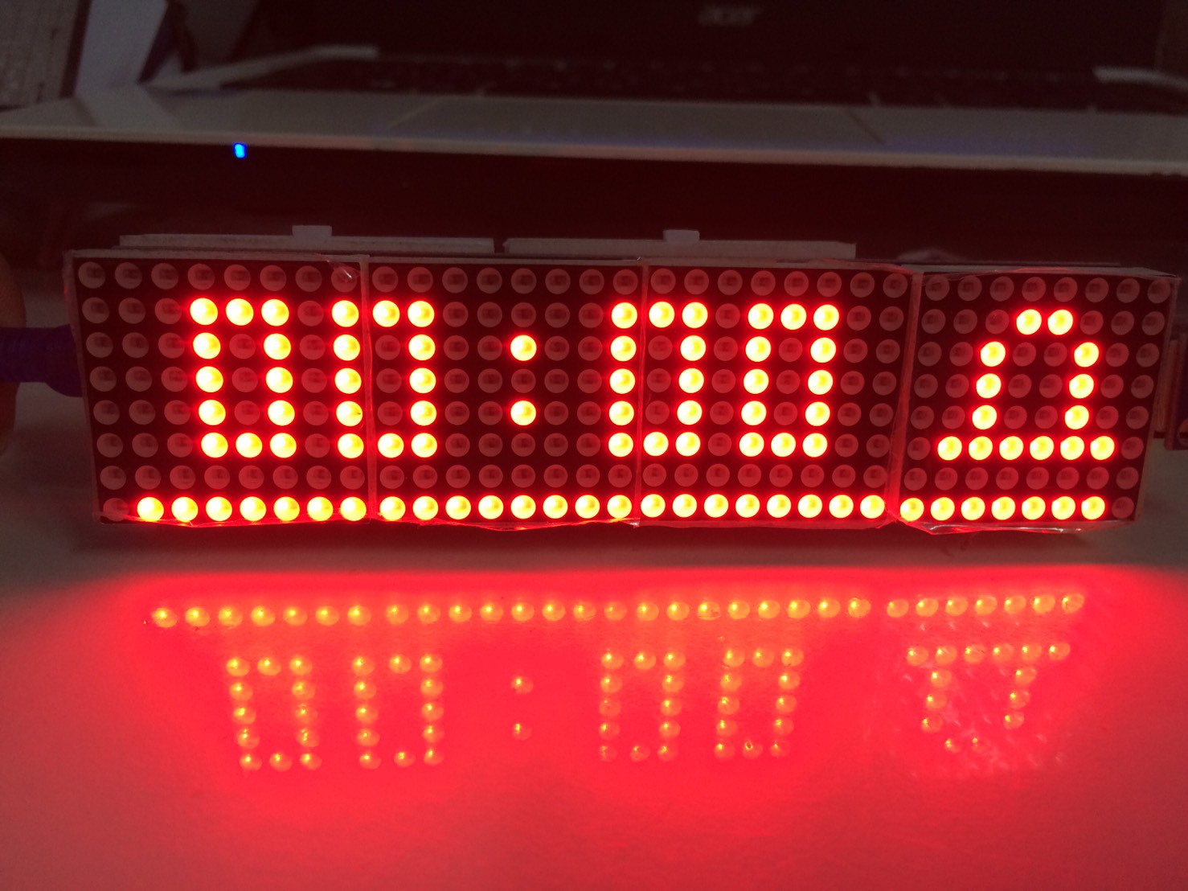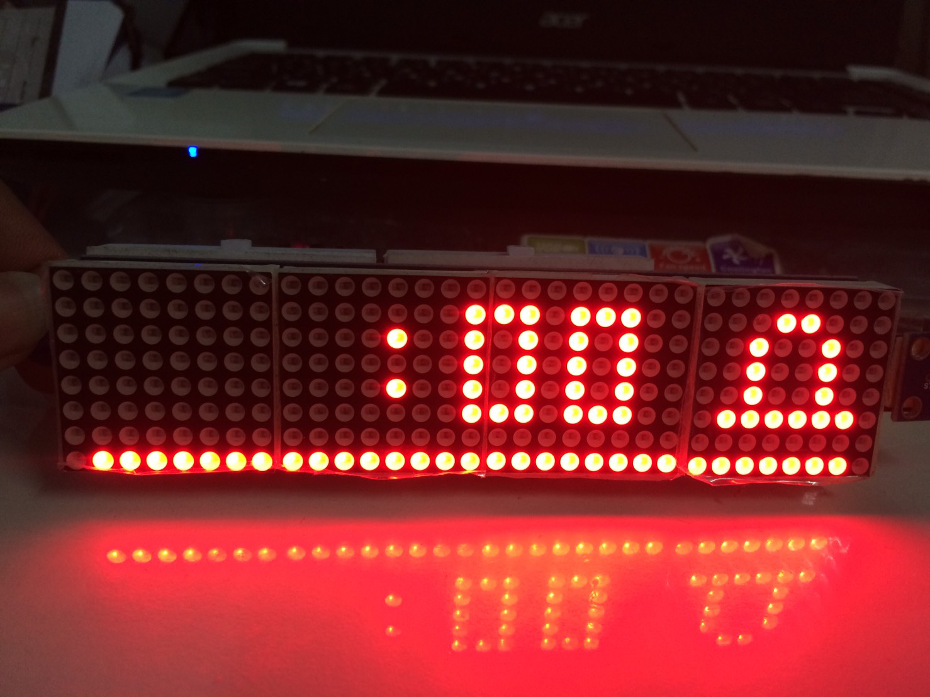

สำหรับฟังก์ชันนี้จะเป็นการกระพริบ mode คือตำแหน่งที่จะทำการกระพริบ